**新桥街道中心幼儿园小四班幼儿活动状况记录表**

2024.9.3

观察对象：小四班全体幼儿

观察者：王婷、高睿

观察目标：了解目标幼儿入园初期的适应能力

|  |  |  |  |  |  |
| --- | --- | --- | --- | --- | --- |
| 学号 | 姓名 | 情绪 | 午餐情况 | 午睡情况 | 备注 |
| 1 | 祝嘉沁 | △ | ○ | ○ |  |
| 2 | 刘语辰 | ○ | △ | ○ |  |
| 3 | 刘若熙 | ○ | △ | ○ |  |
| 4 | 吴锦奕 | ○ | △ | ○ |  |
| 5 | 谌昱昕 | △ | △ | ○ |  |
| 6 | 汤语桐 | ○ | ○ | ○ |  |
| 7 | 薛宇程 | ○ | △ | ○ |  |
| 8 | 翁鸿泽 | △ | △ | ○ |  |
| 9 | 顾奕凯 | ○ | △ | ○ |  |
| 10 | 刘瑞麟 | ○ | ○ | ○ |  |
| 11 | 代霄 | △ | △ | ○ |  |
| 12 | 冯育泽 | ○ | ○ | ○ |  |
| 13 | 吴沐萱 | ○ | △ | ○ |  |
| 14 | 孙堇禾 | ○ | △ | ○ |  |
| 15 | 陆博渊 | ○ | △ | ○ |  |
| 16 | 宋陈凯 | ○ | △ | ○ |  |
| 17 | 韩雨彤 | ○ | △ | ○ |  |
| 18 | 黄宇骞 | ○ | △ | ○ |  |
| 19 | 高蝶珺 | ○ | △ | ○ |  |
| 20 | 吴沐泽 | ○ | ○ | ○ |  |
| 21 | 万弘一 | ○ | △ | ○ |  |
| 22 | 张艺彤 | ○ | △ | ○ |  |
| 23 | 李泓硕 | ○ | △ | ○ |  |
| 24 | 张心瑶 | — | — | — |  |

观察内容：观察目标幼儿来园、午餐、午睡的情况

情绪：稳定○、不稳定△

午餐：吃完○、没吃完△

午睡：入睡○、未入睡△

**评价与分析：**

今日我们小四班来园23人，1位小朋友事假。通过我们老师的观察记录，可以发现宝贝们早上情绪还有些不稳定，用餐情况还是以老师喂为主，但宝贝们午睡情况还不错，期待明天有新的进步！

**情绪：**

入园情绪：大部分的孩子在入园时的情绪是比较稳定的，个别孩子在入园时出现哭闹的情况，但进园后就基本调整过来了。

园内情绪：上午的游戏开始前，祝嘉沁、谌昱昕、翁鸿泽、刘若熙出现了哭闹的情况，在老师陪同后慢慢好转，愿意主动去选择自己喜欢的游戏。上午集体活动前小朋友们的情绪都稳定了，积极地参与了活动。午饭时个别小朋友因为不愿意自己吃饭所以都坐在那里等老师喂食。午睡时间翁鸿泽、薛宇程有情绪不愿意睡觉，最后在老师的陪护下睡着了。下午游戏开始后大部分小朋友的情绪都很稳定了。

**游戏：**

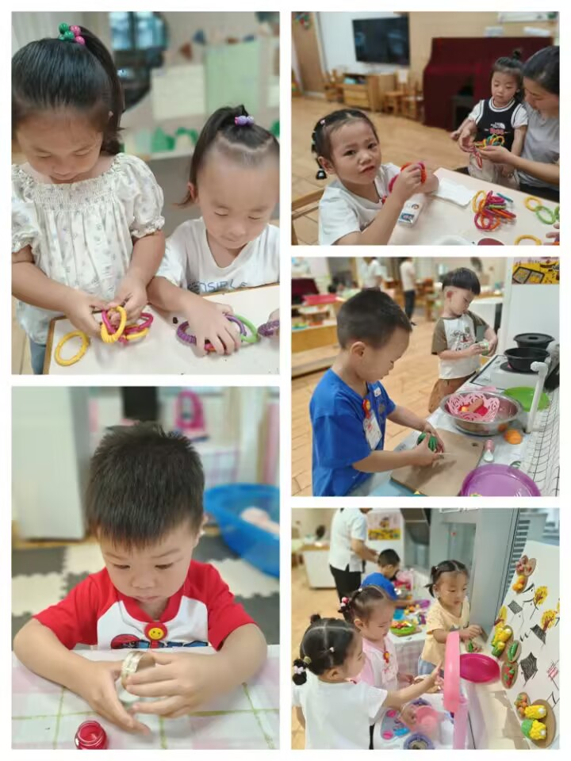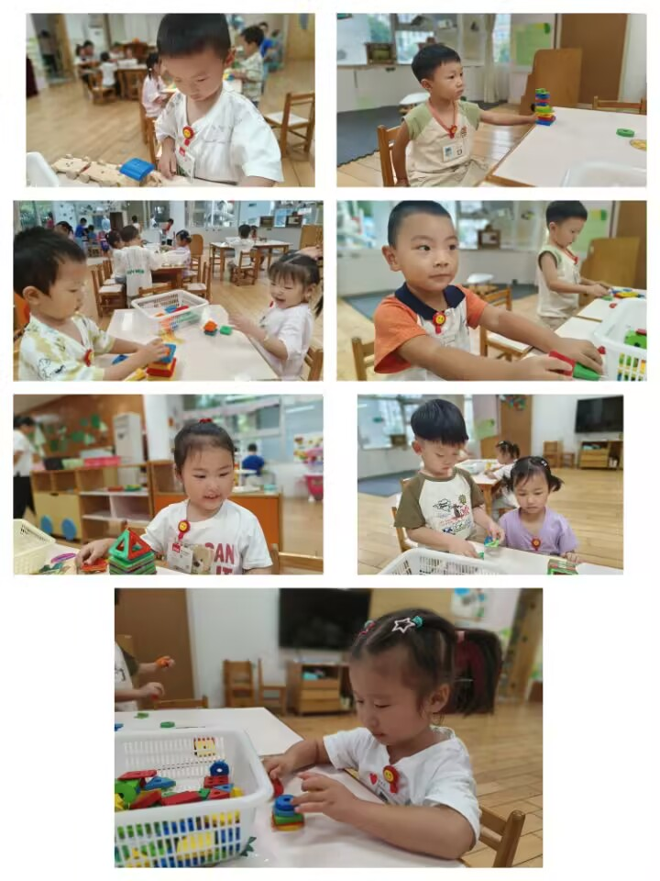

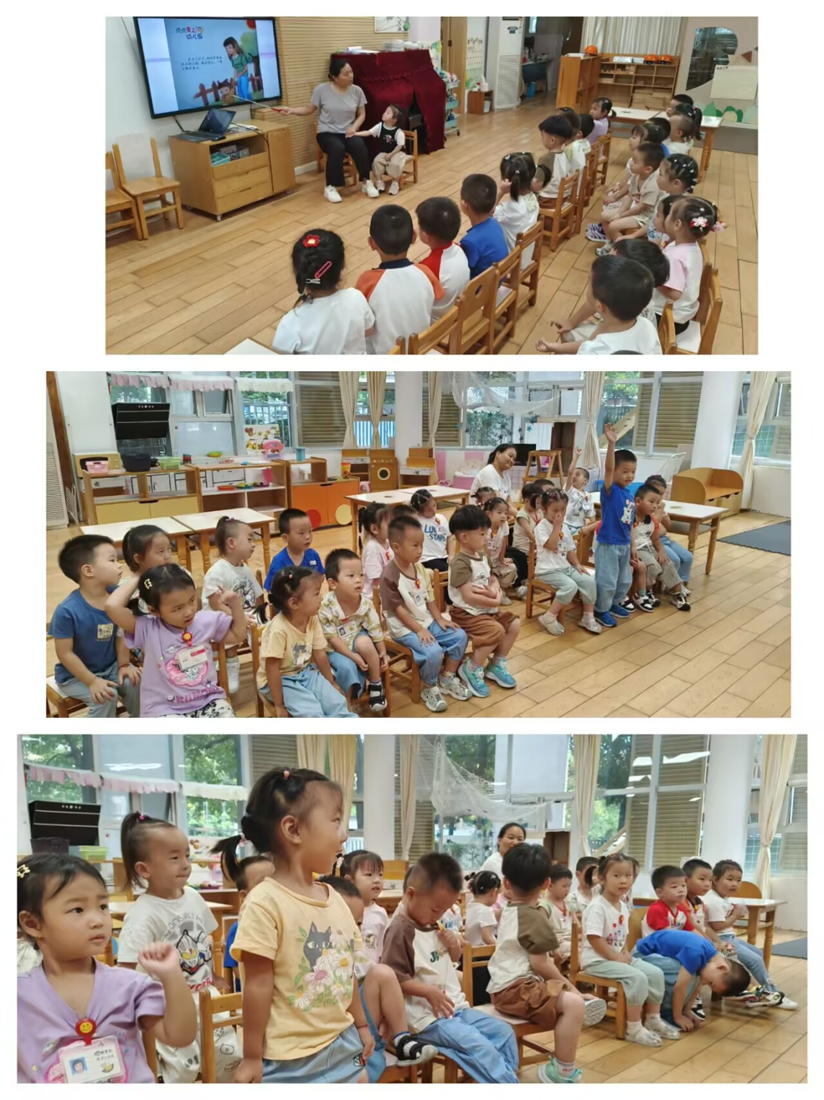今天游戏中，有的宝贝在玩亿童玩具，有的宝贝在玩磁力片，有的宝贝在玩链接游戏，有的宝贝在玩娃娃家！

**集体活动及生活活动情况：**

**语言：点点爱上幼儿园**

《点点爱上幼儿园》是一则简单易懂的故事。故事中小朋友和妈妈的形象容易吸引孩子的注意力，故事中重复的对话，易于幼儿倾听和理解：幼儿园是一个快乐学习、快乐游戏的地方。孩子们刚刚从家庭步入幼儿园，对他们来说，幼儿园的一切都是陌生的，难免会有一些抵触心理。但是经过前两天的适应，孩子们对幼儿园有了初步的了解，逐渐产生了喜爱幼儿园的情感。大部分孩子都很喜欢听故事，倾听时注意力比较集中，有一定的理解能力。部分孩子能积极参与到活动中来，在老师的引导下也知道要举手发表自己的意见，但是许多孩子都喜欢边举手边讲话，没有倾听同伴讲述的良好习惯。

1.午餐情况：

今天的午饭吃的是糖醋排骨和清炒苋菜，喝的是冬瓜海带汤，水果是柚子和香蕉。小部分的孩子是能够自主进餐，大部分孩子有等待老师喂食的情况。大部分孩子不爱吃蔬菜，并有边吃边玩的习惯，在老师的提醒下能尝试吃一点蔬菜，但挑食很严重。我们在接下来的课程中会安排关于进餐的活动，期待孩子们的进步。

2.午睡情况：

午睡时，大部分孩子能自己入睡，祝嘉沁、刘语辰、谌昱昕、吴锦奕、顾奕凯、翁鸿泽、刘若熙、吴沐萱、万弘一、李泓硕等宝贝还需要老师的陪护。

**家园合作：**

1.部分宝贝的入睡时间比较晚，请大家根据幼儿园的入园午睡时间调整孩子的日常作息时间哦！

2.我班宝宝的入园时间为8:10分，为了帮助孩子顺利度过入园适应期，请家长在规定时间内入园，切勿过早或者过晚来园。